# Moldova,de la lupta voievodului Dragoş Vodă cu zimbrul până la cărţile de istorie

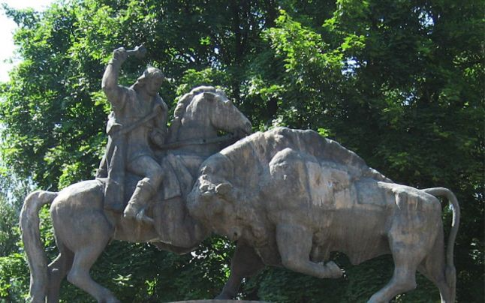

Dragoş Vodă în luptă cu zimbrul, grup statuar ridicat în centrul oraşului Câmpulung Moldovenesc

Istoricii au elaborat numeroase teorii privitoare la construirea provinciei Moldova şi la etimologia aceastui nume,însă legenda voievodului Dragoş Vodă şi a căţelei sale,Molda,s-a întipărit în mentalul colectiv şi tinde să fie considerat momentul iniţal în construirea regiunii.

Teoriile istoricilor cu privire la începuturile regiunii Moldova sunt întemeiate în baza unor cronici ale sec. XIV-XV.

Potrivit acestora ,primul conducător al regiunii ar fi Dragoş,un voievod care a stăpânit actualul teritoriu al Maramureşului şi care a fost trimis de regele ungar să facă ordine peste munţi într-o zonă controlată de tătari .

Istoricul Pavel Parasca susţine că bătălia cu tătarii şi întemeierea Moldovei a avut loc în 1285 în timpul regelui ungar Vladislav al IV-lea zis Cumanul (1272-1290). Atunci tătarii au fost împinşi peste Nistru, spre nordul Mării Negre şi a regiunii Crimeea. Pentru a-i ţine departe de Moldova şi de Transilvania, regele ungar l-a pus pe Dragoş, ca Marchiz, la conducerea noii mărci numite Moldova, care avea reşedinţa la Baia.

Venirea în Moldova a lui Dragoş, rămas în istorie sub numele "descălecătorul", a fost însă mult mai frumos "colorată" două secole mai târziu. În Cronica Anonimă a Moldovei, Dragoş apare ca un voievod care a ieşit la vânătoare şi a urmărit un zimbru din Maramureş până în Moldova, a găsit că regiunea este frumoasă şi a populat-o cu oameni de-ai săi. În cursul aceleiaşi partide de vânătoare, căţeaua voievodului, pe numele său Molda, s-a înecat în râul care traversează regiunea, motiv pentru care Dragoş a botezat apa Moldova.

În unele copii ale cronicilor lui Grigore Ureche precum şi ale lui Miron Costin, scrie că Dragoş a ieşit cu oamenii săi din Maramureş şi a descălecat în Moldova "în zilele lui Laslău craiul unguresc, care cu ajutorul românilor i-a scos pe tătari din Moldova, gonindu-i peste Nistru".

Istoricii Constantin C. Giurescu şi Dinu C. Giurescu sunt de părere că numele de Moldova vine de la molid.

O altă teorie arată că numele Moldova derivă de la cuvintele din limba dacică *molta* ("mult" în latină) şi *dava* (cetate sau apă).

Bogdan Petriceicu Haşdeu, la fel ca majoritatea filologilor şi istoricilor români susţin că denumirile râului şi principatului provin din termenul de origine germanică *mulde* (adică "scobitură", "carieră" sau "culoar de scurgere").

O minoritate a istoricilor afirmă că denumirea ar fi fost dată de bastarni, dar ea nu apare în documente decât în secolul XIV, odată cu sosirea în zonă a meşterilor mineri saşi şi cu apariţia cetăţii Baia, prima capitală a voievodului Dragoş, cetate a cărui nume înseamnă în româna arhaică acelaşi lucru ca şi "mulde" în germana veche.